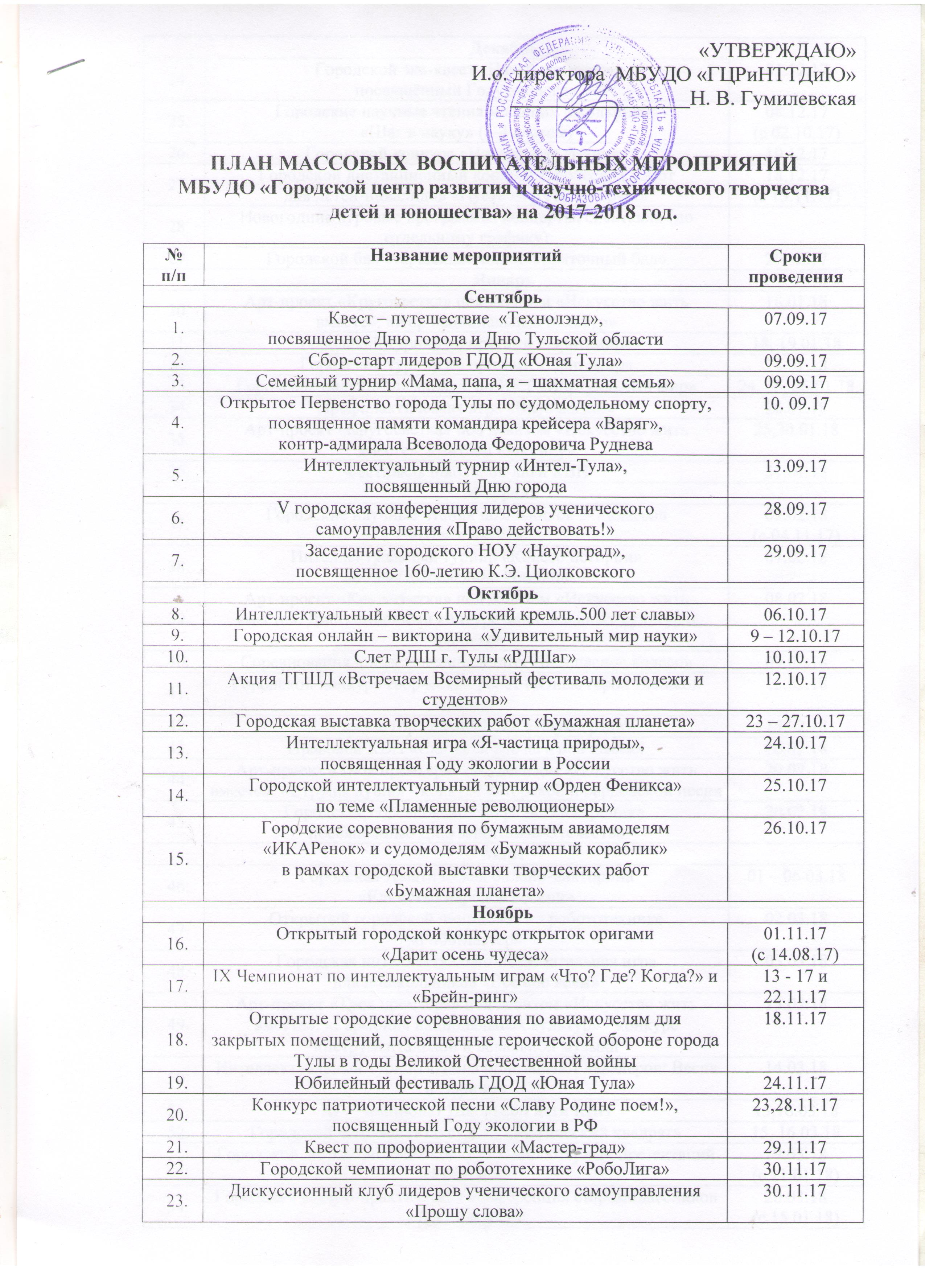
Декабрь
24. | Городской эко-квест «Пятый элемент»,  посвящённый Году экологии | 01.12.17
25. | Городские научные чтения младших школьников  «Шаг в науку» (3-4 классы) | 08.12.17  (с 02.10.17)
26. | Праздник, посвященный 80-летию Дворца пионеров и  90-летию Станции юных техников. (Клуб веселых интеллектуальных затей (КВИЗ, выставка, концерт, подведение итогов акций) | 13.12.17
27. | Городской конкурс «Новогодняя феерия» | 19.12.17
28. | Городской дистанционный конкурс творческих работ  для детей-инвалидов «Пусть мир станет ярче!» | 18.12.17  (с 13.11.17)
29. | Новогодние игровые программы, концерты, спектакли (по отдельному графику)
30. | Городской бал старшеклассников «Святочный бал» | 29.12.17
Январь
31. | Арт-проект «Кругосветка» под девизом «Искусство жить вместе». «Хор национальных культур» | 18.01.18
32. | Городской турнир по оригами «Оригамир» | 18, 19.01.18
33. | Конференция МБУДО «ГЦРиНТТДиЮ»  «Профилактика негативных явлений в детской среде» | 24.01.18
34. | Городской турнир по оригами «Оригамир» | 24.01.18
35. | Городская онлайн-олимпиада по ИКТ «Виртуальный мир» | 24, 25, 26.01.18
36. | Профилактическая игра «Вкус жизни» | 26.01.18
37. | Арт-проект «Кругосветка» под девизом «Искусство жить вместе». «Читаем классику» | 25,30.01.18
38. | Фестиваль школьной лиги КВН | 31.01.18
Февраль
39. | Городские научные чтения школьников 5-7 классов  «Шаг в науку» | 02.02.18  (с 04.11.17)
40. | Интеллектуальный турнир «Колесо истории»  по теме «Последние Романовы» | 07.02.18
41. | Арт-проект «Кругосветка» под девизом «Искусство жить вместе». Дистанционный конкурс национальных культур и традиций | 08.02.18
42. | Соревнования юных велосипедистов «Безопасное колесо» | 09.02.18
43. | Городской конкурс творческих работ «Юные герои Великой войны» | 15.02.18
44. | Заседание городского НОУ «Наукоград» | 15.02.18
45. | Правовой КВН «Сказка ложь, да в ней намек» | 16.02.18
46. | Арт-проект «Твоя премьера» под девизом «Искусство жить вместе». «Струны души» - конкурс авторской и бардовской песни | 20.02.18
47. | Городские соревнования по радиоэлектронике,  посвященные Дню защитника Отечества | 20.02.18
Март
48. | Городская тематическая онлайн-викторина  «Единство народов России» | - – 06.03.18
49. | Открытый городской чемпионат по робототехнике «РобоМастер» | 02.03.18
50. | Городская интеллектуально-познавательная игра  для дошкольников «Все обо всем» | 03.03.18
51. | Арт-проект «Твоя премьера» под девизом «Искусство жить вместе». «Гармония национальных культур» - конкурс инструментальной и вокальной музыки | 13.03.18
52. | Интеллектуальный турнир «Дамы приглашают кавалеров: Весна в Париже» | 14.03.18
53. | XIV Чемпионат Школьной лиги КВН | 15,16.03.18
54. | Городской чемпионат по судоку «Магический квадрат» | 15, 16.03.18
55. | Городской дистанционный конкурс компьютерных презентаций «Комп и к» | 19.03.18  (с 21.01.18)
56. | Городская научно-практическая конференция старшеклассников «Шаг в науку» | 20.03.18  (с 15.01.18)
57. | Конкурс детского рисунка и фантастических проектов «Навстречу звездам» | 20.03.18
58. | Форум школьных СМИ «Медиашкола» | 21.03.18
59. | Арт-проект «Твоя премьера» под девизом «Искусство жить вместе». «Этно-мир» - конкурс танца | 22.03.18
60. | Муниципальный этап Всероссийского конкурса лидеров и руководителей детских и молодежных общественных объединений «Лидер 21 века» | 23.03.18
61. | Вожатский бал «Парус надежды» | 27.03.18
Апрель
62. | Интеллектуальный турнир «Стиль жизни – здоровье» | 04.04.18
63. | Городская выставка технического и декоративно-прикладного творчества детей и подростков «Наследники Левши - 2018» | 06 – 12.04.18  (3,4.04 – прием работ, 5.04 – монтаж выст.)
64. | Пленарное заседание научно-практической конференции старшеклассников «Шаг в науку» | 06.04.18
65. | Арт-проект «Твоя премьера» под девизом «Искусство жить вместе». «Сказки народов мира» - конкурс театральных коллективов | 10.04.18
66. | Детско-юношеская конференция «Научные тайны космоса» | 12.04.18
67. | Городской чемпионат по логическим и математическим играм «Талант-и-Ум» | 18,19.04.18
68. | Финал XIV Чемпионата Школьной лиги КВН | 18.04.18
69. | Арт-проект «Твоя премьера» под девизом «Искусство жить вместе». «И целого мира мало» - конкурс изо, фото и видео | 19.04.18
70. | Городской конкурс лидеров ученического самоуправления «Стратегия успеха» | 20.04.18
71. | Арт-проект «Твоя премьера» под девизом «Искусство жить вместе». Финал. Церемония награждения | 24.04.18
72. | Городской слет победителей и призеров городской выставки технического и декоративно-прикладного творчества  детей и подростков «Наследники Левши - 2018»  в рамках городского фестиваля технического творчества  «Техномир - 2018» | 26.04.18
73. | Интеллектуальный турнир «Инжиниринг – квест»  по теме «Наука превращать» | 26.04.18
74. | Медиа-игра ГДОД «Юная Тула» «Живая газета» | 27.04.18
Май
75. | Городской парад юнармейских отрядов «Мы гордимся Россией!» | 05.05.18
76. | Интеллектуальный турнир «Колесо истории»  по теме «Великие сражения Великой войны» | 11.05.18
77. | Семейный праздник «Моя семья» | 12.05.18
78. | Заседание городского НОУ «Наукоград» | 18.05.18
79. | Итоговый сбор ГДОД «Юная Тула» | 19.05.18
80. | Открытый чемпионат города Тулы  по ракетомодельному спорту | 20.05.18

Шрифтом выделены общие мероприятия для учащихся и родителей ГЦР

